«Ақан ауылының негізгі орта мектебінің» Жас Ұлан" ұйымының 2022 – 2023 оқу жылының аға тәлімгерінің
жылдық сараптамасы.
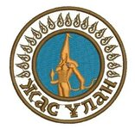

2022 – 2023 оқу жылы

«Ақан ауылының негізгі орта мектебінің» Жас Ұлан" ұйымының 2022 – 2023 оқу жылының аға тәлімгердің
жылдық сараптамасы.
«Ақан ауылының негігі орта білім беретін мектебінде 2022-2023 оқу жылының басталуына орай алғашқы қоңырау мерекелік салтанатты жиыны сағат 10.00-де өтті. Алғашқы қоңырау мерекесі даярлық сынып бүлдіршіндерін салтанатты түрде ортаға шақырумен басталды. Мерекелік іс шараны мектеп директоры Абдульманова Д.Ш. мектеп табалдырығын аттап отырған бүлдіршіндерді, оқушылар мен ата-аналарды құттықтау сөзімен бастады. Сондай-ақ, 1- қыркүйек -Білім күні мерекесімен оқушылар мен мектеп ұжымын құттықтап ата-аналар сөз сөйледі. Салтанатты жиын оқушылардың мерекелік сазды бағдарламасымен жалғасты. Алғаш мектеп табалдырығын аттап отырған даярлық сынып оқушылары жиналған қауымға өз өнерлерін көрсетті. Қоңыраудан соң барлық сынып оқушылары өз оқу кабинеттерімен танысып, «Білімге ұмтылу, еңбексүйгіштік және отаншылдық» атты алғашқы білім күні сабағына қатысты.

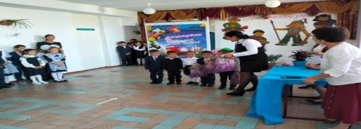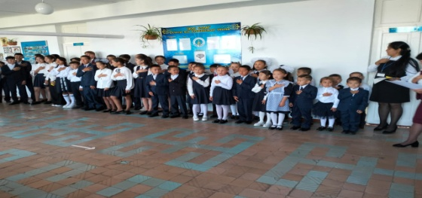
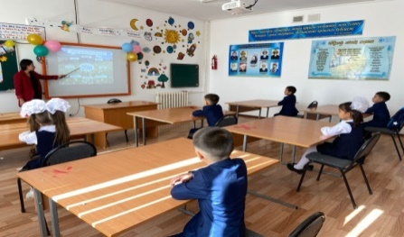
07.09.2022 – 25.09.2022 уақыт аралығында Алтын күз «Жеңіл атлетика» тақырыбында денсаулық фестивалі өтті. Жоспарға сәйкес барлық іс-шаралар өткізілді. Денсаулық фестиваліне мектеп ұжымы, білім алушылар, мектеп өызметкерлері түгел қатысты. Өткізілген іс-шаралар инстагарам, фейзбук парақшаларында жарияланып отырды

.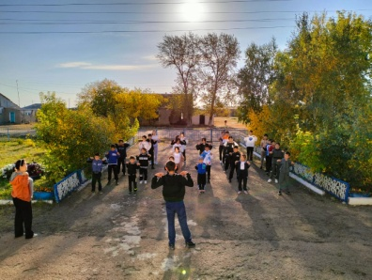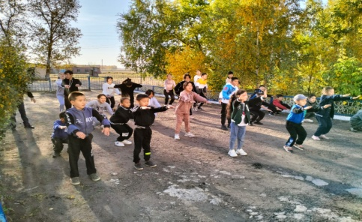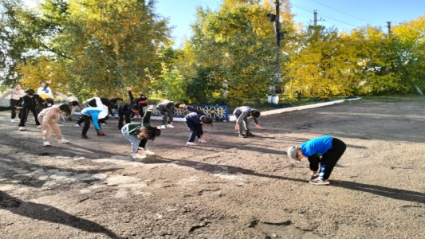
05.09-16.09.2022 аралығында «Тіл мәртебесі – ел мәртебесі » тақырыбымен Тілдер онкүндігі өткізілді. Қазақ тілі пәнінің мұғалімі Хауметов Ақжол Болатұлы онкүндік жоспары құрылып, іс-шаралар уақытылы өтіліп, қорытындыланып, талқыланды.
23 қыркүйек күні «Таза болса табиғат, аман болар адамзат » ұранымен сенбілік өтіліп оған барлық мұғалімдер, оқушылар белсене жұмылдырылды. Әр сыныпқа бөлініп берілген мектеп ауласын барлық сыныптар үлкен жауапкершілікпен атқарды.
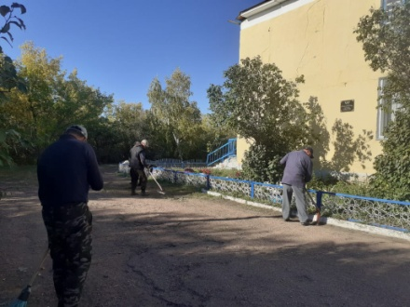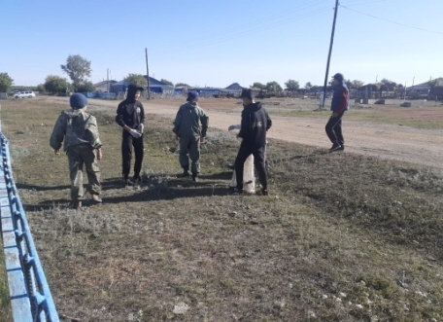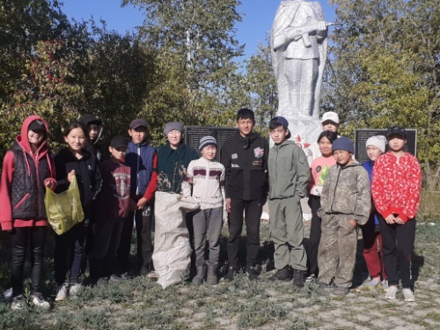
Қарттар айлығына орай біршама іс-шаралар жоспарға сәйкес өтті. «Қарттарым – асыл қазынам» тақырыбында қарттарымызға арналған мерекелік концерт ұйымдастырылды. Мектеп оқушылары қарттарымызға құрмет көрсетіп, құттықтап өз өнерлерін көрсетті. Қазақ халқының ұлттық менталитетінің жарқын белгісі қашанда үлкенге – құрмет, кішіге ізет көрсету. Мереке жарқын, көңілді өтіп, ақ жаулықты әжелеріміз жас ұрпаққа батасын берді.
Сонымен қатар, 30 қыркүйек күні Ұстаздар күніне арналған Алтайбаева А.Е.жетекшілігімен «Дублер күні» өтті. «Ұстаздар – ұлы тұлғалар» тақырыбында концеттік бағдарлама ұйымдастырылды.Мақсаты: Оқушыларды ұстазды құрметтеуге, сыйлауға үйрету, ұстаз мамандығыныңқыры мен сырларын түсіндіру. Ұстаз еңбегін әрқашан бағалай білуге үйрету
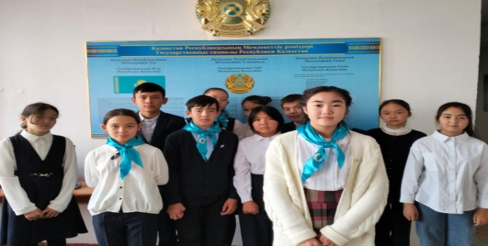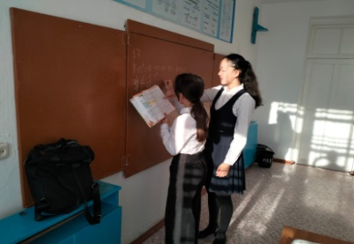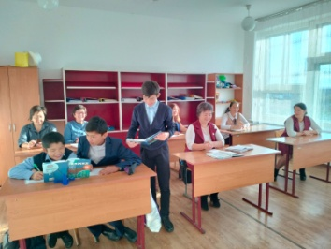
7 қазан күні мектепте «АЛТЫН КҮЗ» тақырыбында алтын күз балы өтті. Бұл білім алушылардың ең сүйікті, әрі қызықты, белсене қатысатын мерекелерінің бірі. Мерекелік бағдарламамыз 5 бөлімнен тұрады:1. Таныстыру. 2. «Өнерлі өрге жүзеді» (әр жұп өз өнерлерін көрсетеді). 3. «Арулар фантазиясы» (қыздар салат жасайды) 4. «Кім мерген?» (ұлдар сынға түседі) 5. Күздік сән үлгісі. Кештің қорытындысы. Мерекеде оқушылар талапқа сай өз өнерлерін паш етті. Мереке өте қызықты, тартымды өтті. Бір неше номинация бойынша сйыскерлер марапатталды. Мақсаты: балалардың күз туралы түсініктерін бекіту, жыл мезгілдерінің ерекшеліктерін байқату, табиғатты аялауға, қоршаған ортаны, Отанын сүюге, әдемілікті көре білуге, сезінуге тәрбиелеу.
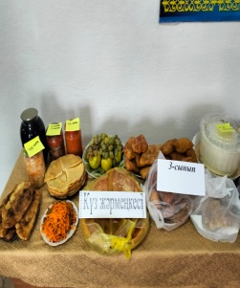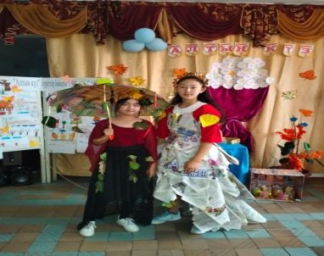
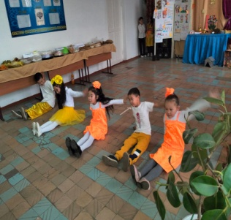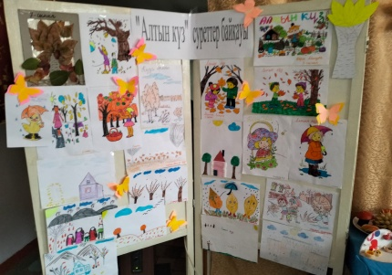
«Қазақстан- байтақ елім» атты бастауыш сыныптар арасында суреттер байқауы өтіп, үздік жұмыстар марапатталды. Сонымен қатар, Республика күніне арналған мерекелік саптүзеу ұйымдастырылды. Барлық ұстаздар мен білім алушылар аталған іс-шараға белсене қатысты.
Отанымның тарихын және халқымның мәдениетін, салт – дәстүрлерін білемін бе? Қазақ халқы ежелден тарихи мен салт-дәстүрге ерекше қарап, әрбірін керек жерінде орындап, сақтап отырған. Салт-дәстүр тәрбиенің бастамасы десем де артық болмайды Әр халық өзінің тілімен, дінімен, тарихы атауымен және де салт-дәстүрімен ерекшеленеді.

Ақан ауылының негізі орта мектебінде бастауыш сынып оқушылар арасында шахматтан жарыс өтті. Шараның негізгі мақсаты жасөспірімдердің шахматқа деген қызығушылығын оятып, ойынға деген шеберлігін шыңдау, бос уақыттарын тиімді өткізуге дұрыс бағыт береді.

«Он саусақтың өнері»

«Он саусақтың өнері»атты іс –шарасы көкізілді.5-9 сыны оқуышылары қатысты. Он саусақпен яғни қолөнерімен жасалатын бұйымдарына, он саусақпен жасалатын қазақтың ұлттық ою - өрнек зергерлік бұйым, киім - кешек, тамақ олардың қыр - сырлары туралы жалпы сипаттама беру.

1 – желтоқсан Тұңғыш Президент күніне орай салтанатты жиын өткізілді. Салтанатты жиын Мемлекеттік Гимнмен ашылып, Елбасының тарихы туралы қысқаша мәліметтер берілді.
2-9 сыныптар «Қазақтың тұңғыш Президенті-қазағымның мақтанышы», «Елбасы-тәуелсіздігімнің тірегі» тақырыптарында бірыңғай сынып сағаттарын өткізді. Мемлекет басшысы Н.Ә.Назарбаевтың өмір жол туралы қысқаша видео көрсетілді. Мектеп кітапханасында «Ұлт көшбасшысы- Елбасы» тақырыбында көрме ұйымдастырылды. 8-9 сынып оқушылар арасында «Елбасы ел тірегі, ел сенімі» тақырыбында зияткерлік ойын өткізілді. «Елбасымыз кемеңгер, көші түзу кемел ел» тақырыбында жоғары сынып оқушылары арасында үздік мақала байқауы ұйымдастырылды.
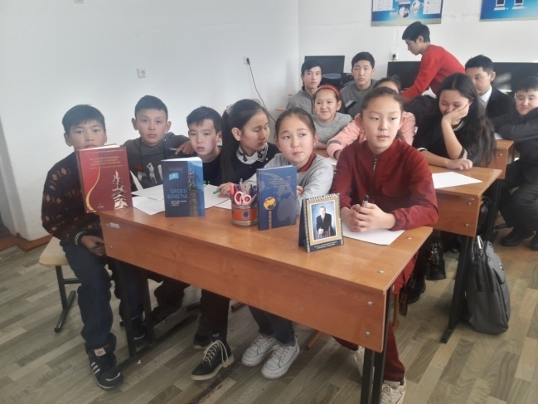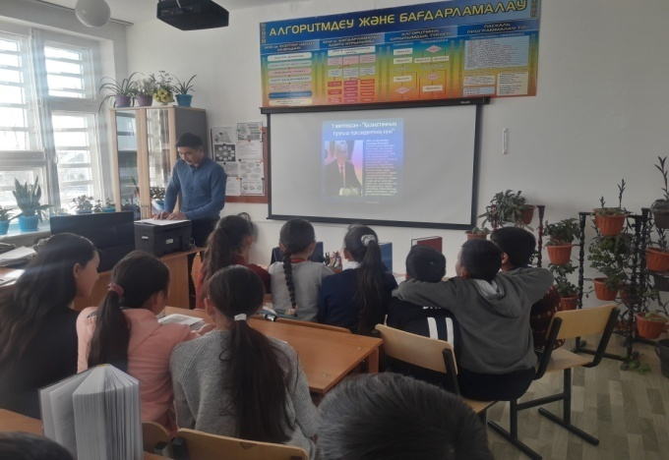
15 - желтоқсан «Қазақстан Республикасы Тәуелсіздік күніне 31 жыл» тақырыбында тәрбие сағаттары өткізілді. Сабақтар Мемлекеттік Гимнмен ашылып, оқушыларға Тәуелсіздік туралы қысқаша мәліметтер берілді. Сонымен қатар,сынып сағатында оқушылары «Туған Жер» әндерін орындады.
29 желтоқсан жаңа жылдық шыршамыз өтті.Кеш ертегі кейіпкерлерімен бірігіп қызықты өтті.Оқушылардың дайындаған ән,би,көріністері мен қысқы қолдан жасалған бұйымдар қойылды.Балаларға арнап демеушілеріміз кулектар дайындап әкелді,кеш соңында балалаға таратылып берілді.
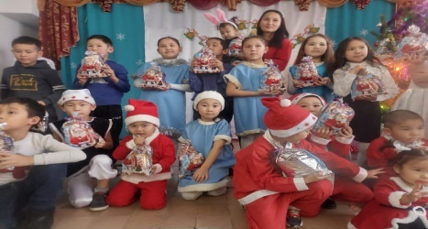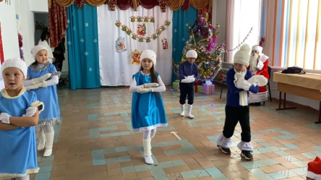
«Біз салауатты өмір салтын таңдаймыз»
(флешмоб)би жарысы
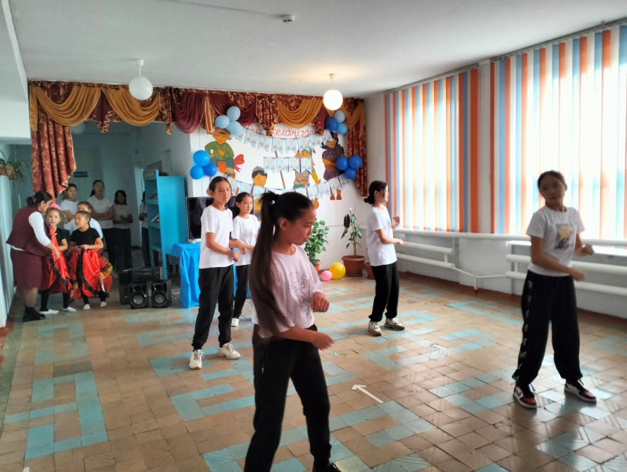
«Менің Отаным -Қазақстан» Сурет көрмесі
«Менің Отаным-Қазақстан» тақырыбына орай іс-шара жоспары түзіліп, бастауыш сыныптар арасында «Менің Отаным -Қазақстан» тақырыбында сурет көрмесі ұйымдастырылды
«Жол ережесін жадыңда ұста» атты жас қырандар арасында сайыс 1-4 сыныптар арсында «Жол ережесін жадыңда ұста!» атты сайыс өтті. Сайыс барысында мұғалімдер тақтаға ілінген ережелемен таныстыра отырып, қызықты жарыстар болды, Жарыс барысында оқушылар ұстаз түсіндіргенді жақсы қабылдағандары көрінді

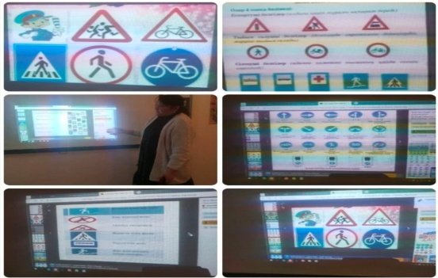

1-наурыз «Алғыс айту» күні
- наурыз Алғыс айту күніне орай «Өзін-өзі басқару» «Жас Ұлан»
ұйымының оқушылары ұстаздарға таңғы көңіл-күй сыйлап,
жүректерінен шыққан жылы лебіздерін, сонымен қатар «Алғыс айту»
жәшігіне оқушыларымыз ұстаздарына, ата-анасына, достарына шексіз
алғыстарын білдірді
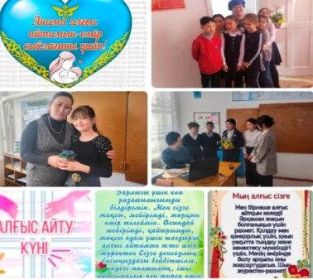
«Олар Отанымызды қорғады» Ауған соғысы қатнасшыларымен кездесу.

2-9 сынып оқушыларымен Ауғанстаннан әскерлерді шығаруға арналған сынып сағаттары сынып жетекшілерінің ұйымдастырылуымен өткізілді.
«Соғыс үшін ешкім жаралған жоқ» Ауғанстаннан әскерлерді шығару күніне арналған көрме мектеп кітапханашысымен ұйымдастырылды.
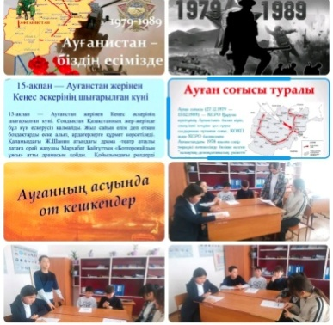

8-наурыз халықаралық әйелдер күні мерекесіне іс-шара
«Аналар күні ең керемет күн» аналар мен оқушылар арасында сайыс өтті.

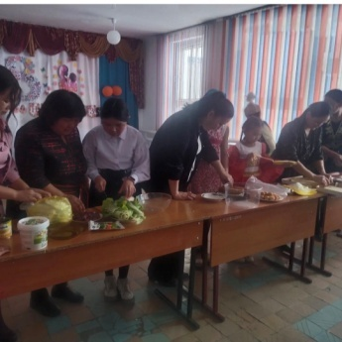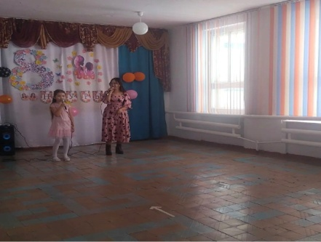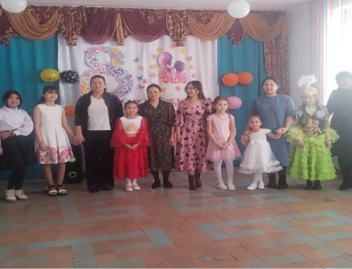
«Анам менің бәрінен жақсы » суреттер көрмесі технология және пән мұғалімдер ұйымдастыруымен өткізілді. «Наурыз– бейбітшілік пен жақсылық мерекесі» атты Наруыз мейрамына арналған мерекелік іс–шара жүргізіл
«Наурыз-Қош келдің» мерекелік бағдарлама
Мерекелік шара барысында мектеп ұжымының қойылымдары қойылып,
ұлттық ойындар мен жарыстар ұйымдастырылып өткізілді. Мектеп
оқушылары әуелете ән салып, күмбірлетіп күй шертіп, енді бірі мың
бұрала би биледі.
Іс- шара соңында "Өзін-өзі басқару" "Жас- ұлан" ұйымындағы
оқушылардың ата-аналарына және ұлттық кйімде келген ұстаздарымызға
мектеп әкімшілігі атынан мақтау қағаздары берілді.

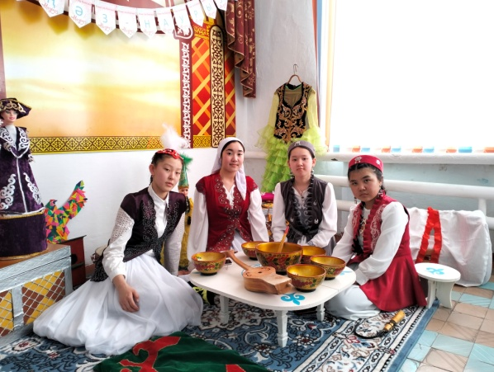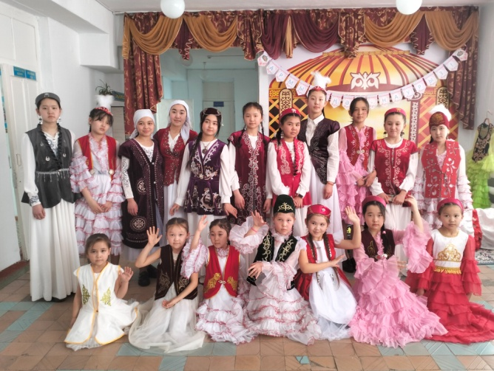
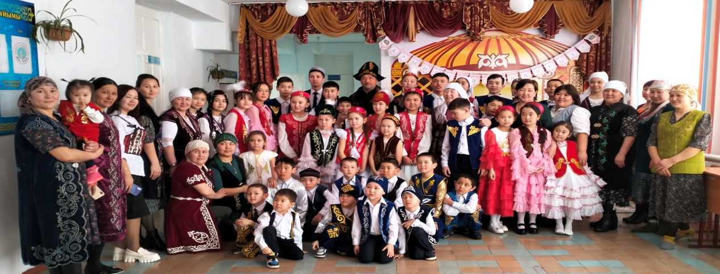
«Кітап менің досым» жас оқырмандар бас қосуы
Мектеп кітапханашысымен кітапханада кітаптар оқып сауат ашу. 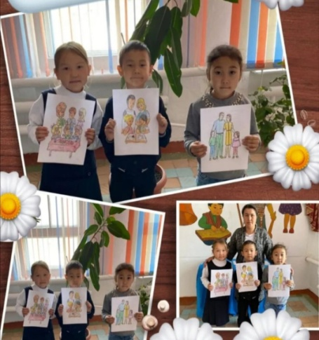
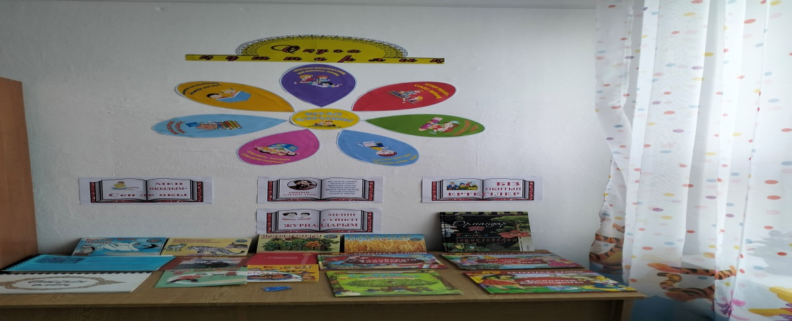
Ұлтаралық татулық пен тұрақтылықтың белгісі – 1 мамыр – халқымыздың бірлігі күніне орай шағын мерекелік іс–шара өткізілді. Мектеп оқушылар елімізде тұратын халықтардың ұлттық киімдерін киіп, өз өнерлерін ортаға салды.
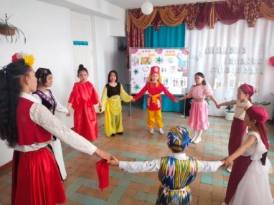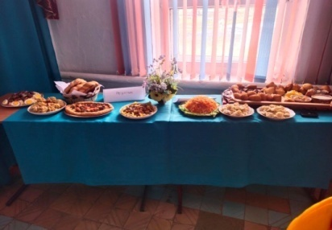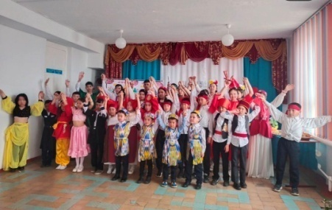

7 мамыр «Отан қорғаушылар күні» мерекелік сазды бағдарлама
Мемлекеттік мерекелердің бірі –7 мамыр – Отан қорғаушылар мерекесі аталып өтті. Аталған мерекеге орай «Жеңіс күні» патриоттық әндер байқауы болды.
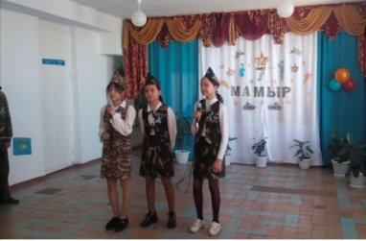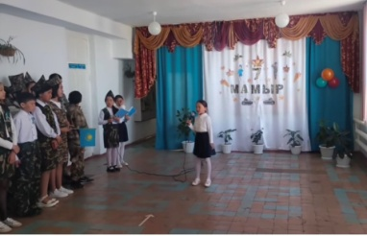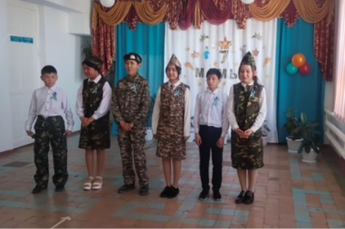
Ұлы Жеңіс күніне орай ауылымыздағы ескерткішке мектеп ұжымы мен оқушылар гүл шоқтарын қойып, бір минут үнсіздікпен батырларымызды еске алып, тағзым етті.
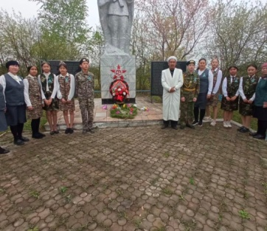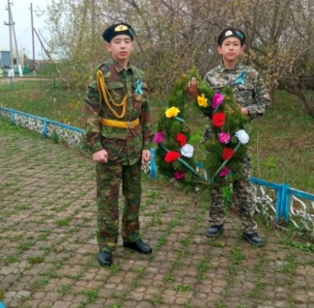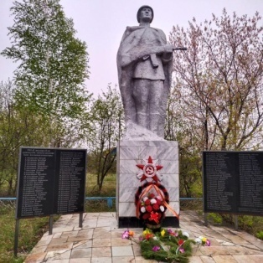
Тарих пәнінің мұғалімі Қазжанов М.Ш. жетекшілігімен мектептің үздік оқушылары «Уақыт – байланыстырушы желі» білім беру ұйымдары музейлерінің облыстық байқауына қатысып, жүлделі орындарға ие болды.
Соңғы қоңырау – түлегіміз Сейітова Айгерімді сәт сапар тілеп, шығарып салдық.
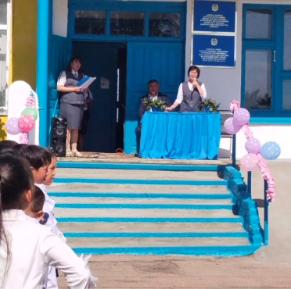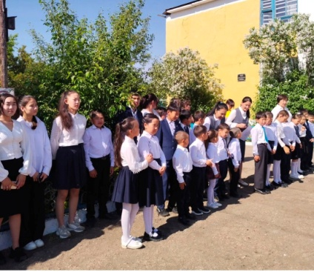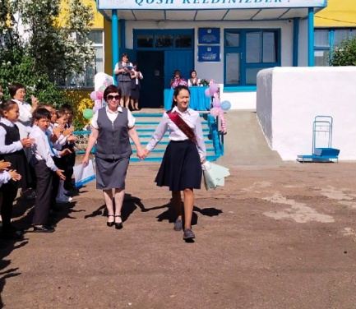
Аға тәлімгер : Уртенбаева А.Р.

